НАЦІОНАЛЬНИЙ ТЕХНІЧНИЙ УНІВЕРСИТЕТ
«ХАРКІВСЬКИЙ ПОЛІТЕХНІЧНИЙ ІНСТИТУТ»

Кафедра «ОБЧИСЛЮВАЛЬНОЇ ТЕХНІКИ ТА ПРОГРАМУВАННЯ»

«Об’єктно-орієнтоване програмування ч.2»

Звiт з лабораторної роботи №16
Тема: «Розробка графічного інтерфейсу користувача»

Виконав:
ст. гр. КИТ-118в
Кліщов Б. Р.

Перевірив:
Пугачев Р.В.

Харків – 2020

Мета: Придбання навичок використання засобів клієнтських технологій (Client Technologies) платформи Java SE.

1 ВИМОГИ
  - Розробник
Кліщов Б. Р., КИТ-118в
  - Загальне завдання
Розробити графічний інтерфейс користувача для програми рішення попередньої лабораторної роботи з використанням засобів JavaFX.

2 ОПИС ПРОГРАМИ
2.1 Засоби ООП
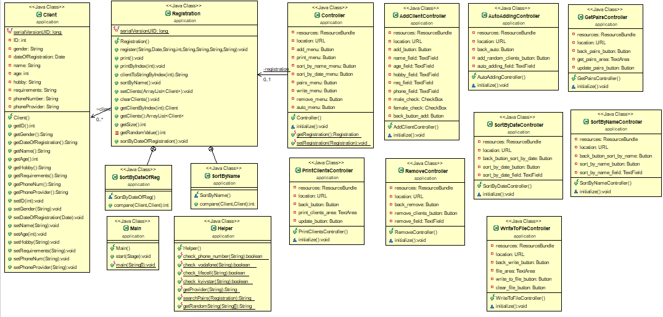
2.2 Ієрархія та структура класів

Рисунок 1. Діаграма класів

2.3 Важливі фрагменти програми
Код основного контролеру

package application;

import java.io.IOException;
import java.net.URL;
import java.util.ResourceBundle;
import javafx.fxml.FXML;
import javafx.fxml.FXMLLoader;
import javafx.scene.Parent;
import javafx.scene.Scene;
import javafx.scene.control.Button;
import javafx.stage.Stage;

public class Controller {

private static Registration registration = new Registration();

@FXML
private ResourceBundle resources;

@FXML
private URL location;

@FXML
private Button add_menu;

@FXML
private Button print_menu;

@FXML
private Button sort_by_name_menu;

@FXML
private Button sort_by_date_menu;

@FXML
private Button pairs_menu;

@FXML
private Button write_menu;

@FXML
private Button remove_menu;

@FXML
private Button auto_menu;

@FXML
void initialize() {
add_menu.setOnAction(event -> {
FXMLLoader loader = new FXMLLoader();
loader.setLocation(getClass().getResource("AddClient.fxml"));

try {
loader.load();
} catch (IOException e) {
// TODO Auto-generated catch block
e.printStackTrace();
}

Parent root = loader.getRoot();
Stage stage = new Stage();
stage.setScene(new Scene(root));
stage.showAndWait();
});

print_menu.setOnAction(event -> {
FXMLLoader loader = new FXMLLoader();
loader.setLocation(getClass().getResource("PrintClients.fxml"));

try {
loader.load();
} catch (IOException e) {
// TODO Auto-generated catch block
e.printStackTrace();
}

Parent root = loader.getRoot();
Stage stage = new Stage();
stage.setScene(new Scene(root));
stage.showAndWait();
});

sort_by_name_menu.setOnAction(event -> {
FXMLLoader loader = new FXMLLoader();
loader.setLocation(getClass().getResource("SortByName.fxml"));

try {
loader.load();
} catch (IOException e) {
// TODO Auto-generated catch block
e.printStackTrace();
}

Parent root = loader.getRoot();
Stage stage = new Stage();
stage.setScene(new Scene(root));
stage.showAndWait();
});

sort_by_date_menu.setOnAction(event -> {
FXMLLoader loader = new FXMLLoader();
loader.setLocation(getClass().getResource("SortByDate.fxml"));

try {
loader.load();
} catch (IOException e) {
// TODO Auto-generated catch block
e.printStackTrace();
}

Parent root = loader.getRoot();
Stage stage = new Stage();
stage.setScene(new Scene(root));
stage.showAndWait();
});

pairs_menu.setOnAction(event -> {
FXMLLoader loader = new FXMLLoader();
loader.setLocation(getClass().getResource("GetPairs.fxml"));

try {
loader.load();
} catch (IOException e) {
// TODO Auto-generated catch block
e.printStackTrace();
}

Parent root = loader.getRoot();
Stage stage = new Stage();
stage.setScene(new Scene(root));
stage.showAndWait();
});

auto_menu.setOnAction(event -> {
FXMLLoader loader = new FXMLLoader();
loader.setLocation(getClass().getResource("AutoAdding.fxml"));

try {
loader.load();
} catch (IOException e) {
// TODO Auto-generated catch block
e.printStackTrace();
}

Parent root = loader.getRoot();
Stage stage = new Stage();
stage.setScene(new Scene(root));
stage.showAndWait();
});

remove_menu.setOnAction(event -> {
FXMLLoader loader = new FXMLLoader();
loader.setLocation(getClass().getResource("Remove.fxml"));

try {
loader.load();
} catch (IOException e) {
// TODO Auto-generated catch
e.printStackTrace();
}

Parent root = loader.getRoot();
Stage stage = new Stage();
stage.setScene(new Scene(root));
stage.showAndWait();
});

write_menu.setOnAction(event -> {
FXMLLoader loader = new FXMLLoader();
loader.setLocation(getClass().getResource("WriteToFile.fxml"));

try {
loader.load();
} catch (IOException e) {
// TODO Auto-generated catch
e.printStackTrace();
}

Parent root = loader.getRoot();
Stage stage = new Stage();
stage.setScene(new Scene(root));
stage.showAndWait();
});
}

public static Registration getRegistration(){
return registration;
}
public static void setRegistration(Registration registration){
Controller.registration = registration;
}
}

3 ВАРІАНТИ ВИКОРИСТАННЯ
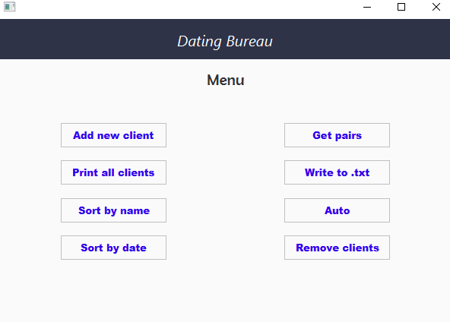
Рисунок 2. Головне вікно

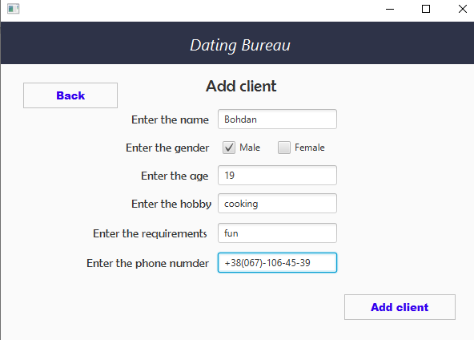
Рисунок 3. Додавання клієнта

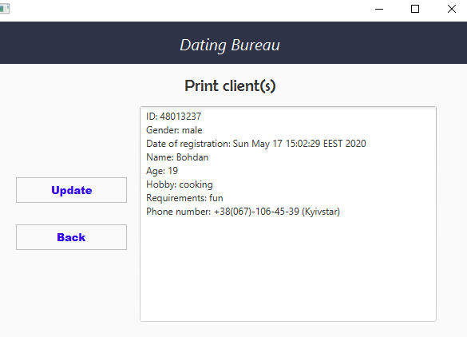
Рисунок 4. Показати всіх клієнтів

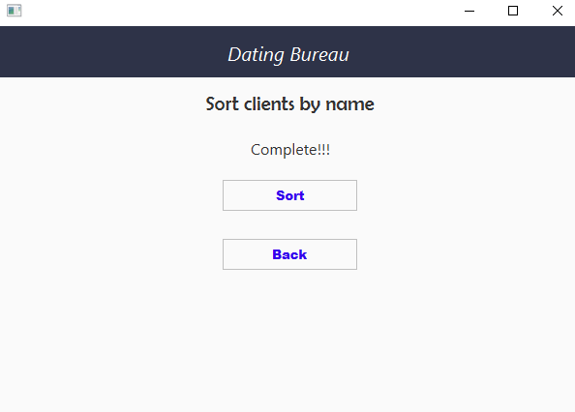
Рисунок 5. Сортування по імені

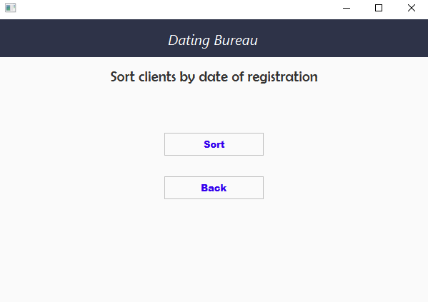
Рисунок 6. Сортування по даті

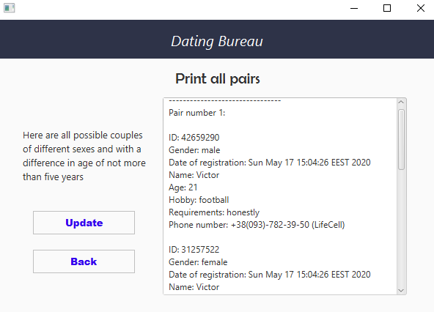
Рисунок 7. Показати всі можливі пари

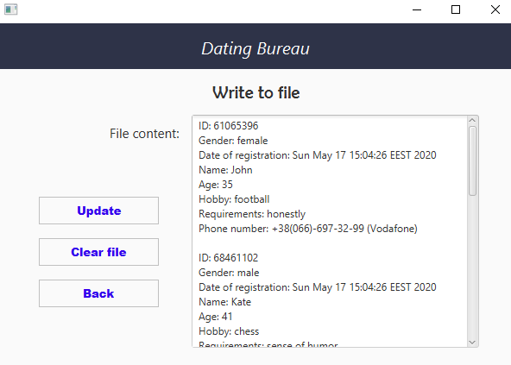
Рисунок 8. Запис до файлу
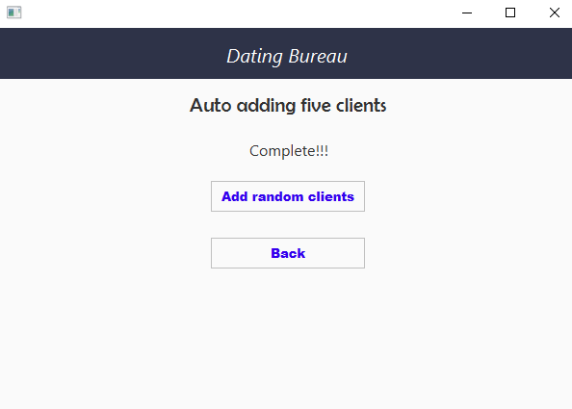
Рисунок 9. Авто добавлення клієнтів

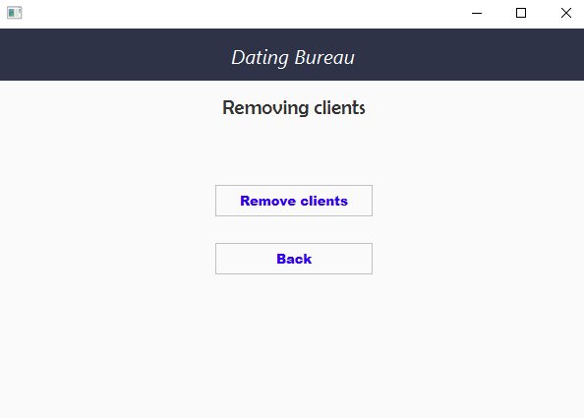
Рисунок 10. Видалити всіх клієнтів

ВИСНОВКИ:
Я НАВЧИВСЯ ВИКОРИСТОВУВАТИ JAVAFX ДЛЯ РОЗРОБКИ ВІКОННИХ ПРОГРАМ НА JAVA

